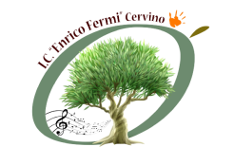 | Ministero della Pubblica Istruzione e del Merito  Istituto Comprensivo Statale “ENRICO FERMI”  SCUOLA CON PERCORSI AD INDIRIZZO MUSICALE  Via Cervino – 81023 – Cervino (CE)  Tel. 0823/312655 – Fax. 0823/312900  e-mail ceic834006@istruzione.it –ceic834006@pec.istruzione.it  Cod.Mecc.CEIC834006 ---C.F. 80011430610  Codice Univoco Ufficio 20ATRG  SITO: http://www.istitutocomprensivofermicervino.edu. it

Il sottoscritto padre…………………………………………………………………

La sottoscritta madre ………………………………………………………………

dell'alunno/a.............................................................................................................

della classe.............sez.............Plesso…………………………………….

AUTORIZZANO

Il proprio figlio/a partecipare all’uscita didattica che si svolgerà presso Città della Scienza – Napoli il giorno 08 maggio 2024 presumibilmente dalle ore 08.00 alle ore 14.00 circa

ESONERO, inoltre, la Scuola da ogni responsabilità civile e penale per eventuali infortuni derivanti da inosservanza di ordini o prescrizioni del personale.

Cervino, li ........................ FIRMA DEI GENITORI

-------------------------------------------------

-------------------------------------------------

